附件3

海南新燕泰大酒店示意图

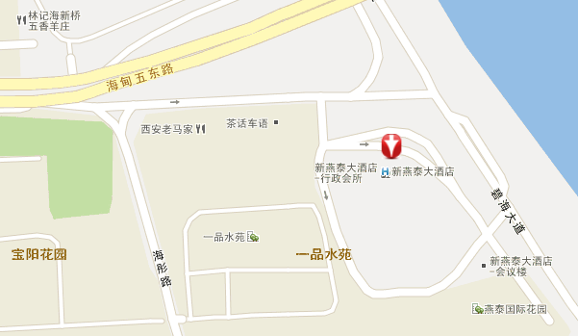

注：海口东站：距离酒店约 13公里，乘坐出租车约 35分钟。

海口美兰国际机场、海口站：距离酒店约 30公里，乘坐出租车约

50分钟；